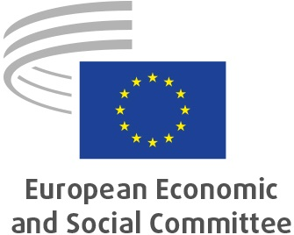
ES
Krzysztof PATER: vicepresidente encargado de Presupuesto
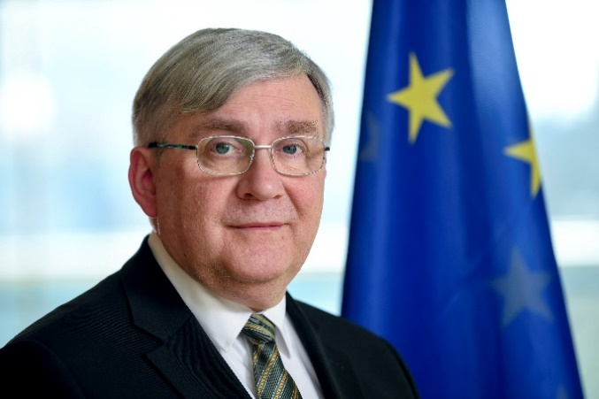
Krzysztof Pater es miembro del Comité Económico y Social Europeo (CESE) desde 2006. Fue presidente de la Sección de Unión Económica y Monetaria y Cohesión Económica y Social (ECO) entre 2008 y 2010, y presidente del Observatorio del Mercado de Trabajo (OMT) durante los mandatos 2010-2013 y 2018-2020.
En su Polonia natal, Krzysztof Pater desempeñó un papel destacado en la reforma del sistema de pensiones polaco a finales de la década de 1990 y contribuyó a configurar la idea de los pilares de capitalización del nuevo sistema. También trabajó en el sector de las pensiones de nueva creación y posteriormente como asesor independiente de instituciones públicas, científicas y privadas y como profesor universitario.
En noviembre de 2001, el Sr. Pater fue nombrado subsecretario de Estado de Trabajo y Política Social y en mayo de 2004 pasó a ser ministro de Política Social del Gobierno polaco. También ha sido asesor permanente de la Comisión Parlamentaria de Política Social polaca (de enero de 2006 a noviembre de 2015), así como de la Comisión de Peticiones del Parlamento polaco (desde enero de 2016).
El Sr. Pater ha sido miembro activo de la asociación polaca de scouts (ZHP) desde hace más de cuarenta y cinco años y el año pasado se convirtió en su presidente. En 2005, el presidente de Polonia le concedió la Cruz de Oro del Mérito por sus méritos en el trabajo educativo con niños y jóvenes.
El Sr. Pater es licenciado en la Escuela de Economía de Varsovia SGH.
_____________

